

**杭州慕鱼科技有限公司**

**升学指导项目**

**需**

**求**

**文**

**档**

|  |  |  |
| --- | --- | --- |
| 状态 ：  [ ] 草稿  [ ] 修改中  [ √ ] 定稿 | 文件标签： | 升学指导项目需求文档 |
| 版本： | 2017(1.0) |
| 作者： | 杭州慕鱼科技有限公司 |
| 日期： | 2017-05-30 |

# 概述

## 产品概述

为更好地展现好好学车的品牌文化，打造高质量、高效率、好口碑的驾校品牌，特开发此平台。平台本身支持线上填写意向表单并提交，支持线上直接支付报名，展示学车过程中的各种须知与保障，借助互联网思维与传统驾校行业的结合，chenjiale.

## 文档阅读对象

* 项目经理：项目经理可以根据该文档了解预期产品的功能，并据此进行系统设计。
* UI设计师：对需求进行分析，了解系统功能和面向对象，方便对设计软件界面和交互效果。
* 程序员：了解系统整体规划，熟悉项目流程，便于进行编程开发。
* 测试员：根据本文档对软件产品进行功能性测试和非功能性测试。

# 功能需求

## 功能页面模块分析

### 2.1.1 学生APP端功能模块分析

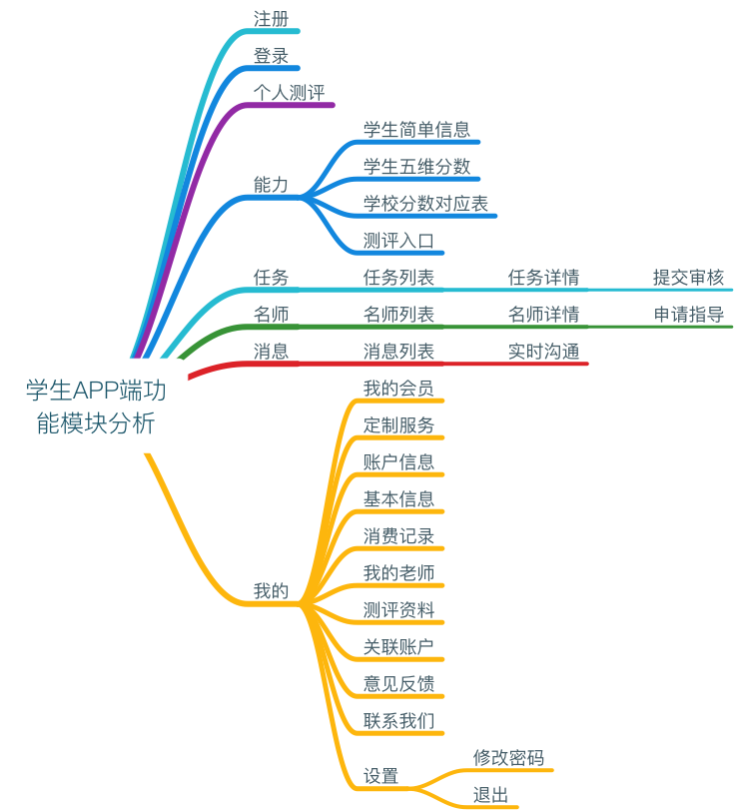

### 2.1.2 督导/升学指导端功能模块分析

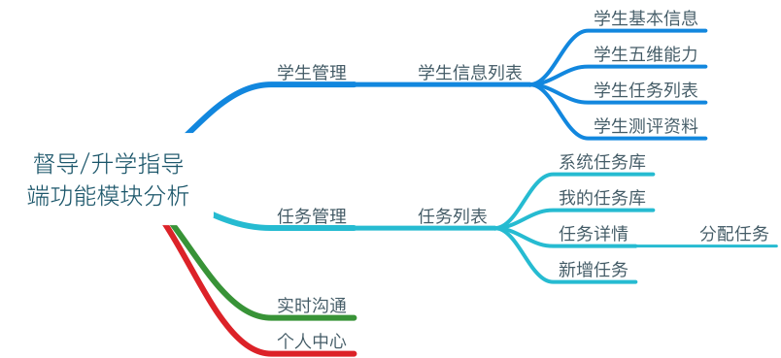

### 2.1.3 管理员端功能模块分析

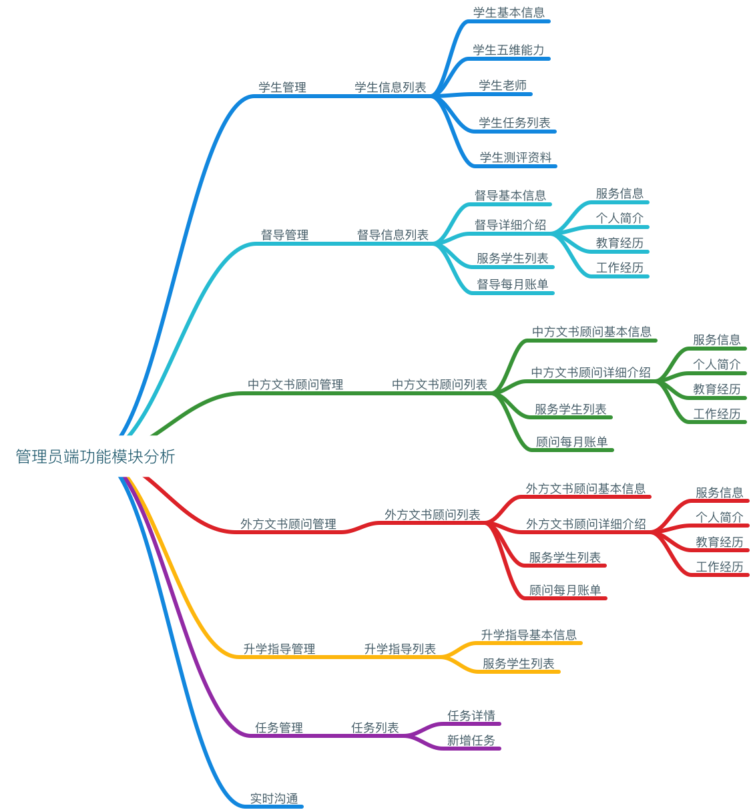

## 产品开发规划

详见附件一（升学指导平台开发时间规划）

## 功能页面模块列表

### 2.3.1 督导/升学指导端功能模块分析

|  |  |  |
| --- | --- | --- |
| **页面名称** | **子模块** | **模块说明** |
| 学生管理 | 学生列表 | * 展示信息为姓名、学校、测评分数、服务状态及操作； * 学生排序先按照服务状态排序，然后按照姓名拼音排序； * 搜索可展示对应学生信息； * 操作中有查看详情、任务推送、实时沟通，查看详情跳转至学生信息详情页，任务推送跳转到任务管理（系统任务库）页，实时沟通跳转到实时沟通中对应学生的聊天界面； |
| 学生基本信息 | * 显示学生姓名、性别、学校及联系方式 |
| 学生五维能力 | * 显示学生测评总分、学校分数对应表、学生五维能力雷达图以及每一个维度对应的具体分数。 |
| 学生任务列表 | * 任务列表中分为三块，分别是待审核、正在进行、已完成； * 每一项任务都可查看任务详情及审核资料； * 在待审核列表中的任务点击【审核资料】查看学生提交的具体审核资料，可以选择[通过]、[不通过]或[移除任务]功能，通过的任务将放至已完成列表中，不通过的任务将重新放至正在进行列表中； * 督导/升学指导只能对自己分配给学生的任务进行移除、通过或不通过的操作； |
| 学生测评资料 | * 学生测评资料中展示的内容与学生APP端展示的测评资料内容保持一致； * 测评资料中的每一块不能点击查看审核资料； |
| 任务管理 | 任务列表 | * 任务列表分为系统任务库和我的任务库； * 任务列表筛选遵循逐条筛选； * 我的任务库中为督导/升学指导个人账号中新建的任务，且这些任务不会被保存至任务库中； * 我的任务库中的任务信息支持修改； * 搜索为搜索任务名称，显示所有符合条件的任务； * 列表中每一个列表项都可点击进入任务详情； |
| 任务详情 | * 任务详情中展示任务的详细介绍，具体介绍内容根据不同任务可能会有所不同； * 任务详情中支持直接分配任务给学生； * 任务详情中的报名网站可点击直接跳转访问； |
| 新增任务 | * 新增任务为督导/升学指导新建自己的任务库，这些任务不会被保存到新通任务库中； * 新增任务中任务标题、所属维度和任务简介为必填； * 没有上传任务活动照片，APP中默认显示提前准备好的对应的照片； |
| 分配任务 | * 任务详情中点击[分配任务]可将具体任务分配给学生； * 展示的学生列表中只有符合条件的学生的[分配任务]操作按钮为彩色，不符合条件的学生的操作按钮为灰色； * 条件：学生未做过该任务，任务的阶段符合学生现在所处的该领域阶段； |
| 实时沟通 | 实时沟通 | * 仅支持与学生实时沟通； * 支持语音、表情、照片、文件以及拍摄功能； * 实时沟通消息永久保存； |
| 个人中心 | 个人中心 | * 显示用户信息，且可以对用户信息进行修改，包括用户名和密码的修改； * 默认现实的用户名为用户的手机号； * 显示用户服务信息，分别为：服务学生总数、目前服务学生数量、评分及任务推送量； * 服务明细列表中显示服务学生详情，包括服务日期、学生姓名、项目、学生星级评定、系统星级评定以及付款状态； * 默认显示上月服务明细； |

### 2.3.2 学生APP端功能模块分析

|  |  |  |
| --- | --- | --- |
| **页面名称** | **子模块** | **模块说明** |
| 注册 | 注册 | * 学生使用手机号为账号注册； * 注册成功跳转到【进入页面】； * 密码格式为6-16位由数字和字母组成，允许有特殊字符； |
| 登录 | 登录 | * 学生使用手机号登录； |
| 忘记密码 | 忘记密码 | * 学生使用手机号验证重新设置登录密码； |
| 个人测评 | 个人测评 |  |
| 能力 | 学生五维分数 |  |
| 能力分析 |  |
| 学校分数对应表 |  |
| 任务 | 任务列表 |  |
| 任务详情 |  |
| 提交审核 |  |
| 名师 | 名师列表 |  |
| 名师详情 |  |
| 申请指导 |  |
| 消息 | 消息列表 |  |
| 实时沟通 |  |
| 我的 | 我的会员 |  |
| 定制服务 |  |
| 账户信息 |  |
| 基本信息 |  |
| 消费记录 |  |
| 我的老师 |  |
| 测评资料 |  |
| 关联账户 |  |
| 意见反馈 |  |
| 联系我们 |  |
| 设置 |  |

### 2.3.3 管理员端功能模块分析

|  |  |  |
| --- | --- | --- |
| **页面名称** | **子模块** | **模块说明** |
| 学生管理 | 学生信息列表 | * 展示信息为姓名、学校、测评分数、督导老师、文书顾问、注册时间及操作； * 学生排序先按照服务状态排序，然后按照姓名拼音排序； * 搜索可展示对应学生信息； |
| 学生基本信息 | * 显示学生姓名、学校、年级及联系方式； |
| 学生五维能力 | * 显示学生测评总分、学校分数对应表、学生五维能力雷达图以及每一个维度对应的具体分数； |
| 学生老师 | * 显示学生的升学指导、督导和文书顾问信息，中方文书顾问和外方文书顾问统一显示为文书顾问； * 展示信息为头像、职称和姓名； * 点击查看详情直接跳转到相应老师的介绍页面； |
| 学生任务列表 | * 任务列表中分为三块，分别是待审核、正在进行、已完成； * 每一项任务都可查看任务详情及审核资料； * 在待审核列表中的任务点击【审核资料】查看学生提交的具体审核资料，可以选择[通过]、[不通过]或[移除任务]功能，通过的任务将放至已完成列表中，不通过的任务将重新放至正在进行列表中； * 管理员端能对所有任务进行移除、通过或不通过的操作； * 管理员端能为学生添加任务，点击添加任务直接跳转到任务管理界面； |
| 学生测评资料 | * 学生测评资料中展示的内容与学生APP端展示的测评资料内容保持一致； * 测评资料中的每一块不能点击查看审核资料； |
| 督导管理 | 督导信息列表 | * 展示信息为督导姓名、服务学生总数、目前服务学生数量、评价总分、推送任务量、服务费用及操作； * 督导排序按姓名拼音排序； * 搜索可展示对应的督导信息； |
| 督导基本信息 | * 显示督导姓名、职务及联系方式； |
| 督导详细介绍 | * 详细介绍包括服务信息、个人简介、教育经历以及工作经历； * 服务信息包括服务学生总数、目前服务学生数量、评价总分、任务推送量； * 个人简介为纯文字介绍； * 教育经历包括从高中开始的就读学校经历； * 工作经历包括工作的时间、工作的单位以及对应的工作职务； |
| 服务学生列表 | * 展示信息为学生姓名、学校、测评分数、服务状态、操作； |
| 督导每月账单 | * 展示信息为服务日期、项目、学生姓名、评价总分、基本薪资、星级提成以及支付状态； * 可按月份选择查看账单； * 显示当月账单的已支付金额和未支付金额； |
| 新增督导 | * 上传督导的头像，输入督导手机号、姓名、个人简介、教育经历、工作经历以及服务价格，点击确认添加便可添加一个督导； * 督导默认的登录密码为123456； |
| 文书顾问管理 | 文书顾问列表 | * 展示信息为文书顾问姓名、文书顾问国籍、服务学生总数、目前服务学生数量、评价总分、推送任务量、服务费用及操作； * 文书顾问排序按姓名拼音排序； * 搜索可展示对应的文书顾问信息； |
| 文书顾问基本信息 | * 显示文书顾问的姓名、职务和联系方式； |
| 文书顾问详细介绍 | * 详细介绍包括服务信息、个人简介、教育经历、工作经历和成功案例 * 服务信息包括服务学生总数、目前服务学生数量、评价总分、任务推送量； * 个人简介为纯文字介绍； * 教育经历包括从高中开始的就读学校经历； * 工作经历包括工作的时间、工作的单位以及对应的工作职务； * 成功案例为学生申请名校成功案例； |
| 服务学生列表 | * 展示信息为学生姓名、学校、测评分数、服务状态、操作； |
| 顾问每月账单 | * 展示信息为服务日期、项目、学生姓名、评价总分、基本薪资、星级提成以及支付状态； * 可按月份选择查看账单； * 显示当月账单的已支付金额和未支付金额； |
| 新增文书顾问 | * 上传文书顾问的头像，输入文书顾问手机号、姓名、个人简介、教育经历、工作经历、成功案例以及服务价格，点击确认添加便可添加一个督导； * 督导默认的登录密码为123456； |
| 升学指导管理 | 升学指导列表 |  |
| 升学指导基本信息 |  |
| 服务学生列表 |  |
| 任务管理 | 任务列表 |  |
| 任务详情 |  |
| 新增任务 |  |
| 实时沟通 | 名师列表 |  |

其他说明：

1、用户仅在第一次登录APP才有【进入页面】，可选择[直接进入APP]或者[立即测试]。

# 其他需求

## 设计及易用性需求

* 系统运用用户容易理解的语言、词句、短语、概念，而不是专业术语。
* 增加操作容错性设置，防止用户不必要的误操作。
* 减少用户填写输入的频次，方便用户填写和提交表单。
* 网页整体自适应，保证网页浏览的可阅读性。

## 性能需求

* 搜索时间最大不超过5秒，平均时间在1-3秒内
* 容量保证静态用户（注册用户）20000人以上，动态用户（在线用户）2000人以上，并发数1000次以上

## 上线需求

* 符合项目需求、通过验收
* 符合国家法律法规及相关互联网行业规定

## 验收标准

* 完成双方签署的需求文档包含的功能需求、运行稳定。
* 提交相关的源代码及相关的开发文档。
* 确保在协议约定工作日时间内完成并提交工作成果。

# 说明

1. 需求文档签订后将不再改动；
2. 需求文档一式两份，甲乙双方确定需求文档内容后对需求文档、项目设计图及项目时间规划签字盖章；
3. 项目开发在需求文档签订后开始进行，且严格按照需求文档、项目设计图及项目时间规划开发；
4. 项目设计图及项目时间规划详见附件；